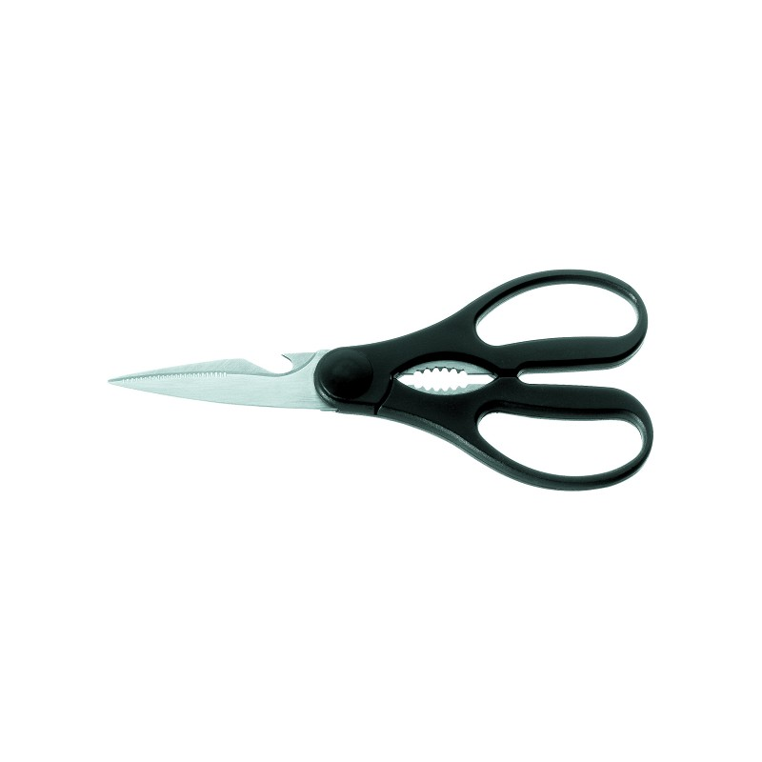https://checkout.payback.de/pub/media/catalog/product/9/1/9120261_attribute.reward.rew_if_big_image1.jpg  
  
Die Schere – gehört zu den absolut unverzichtbaren Helfern im Haushalt. Natürlich stellt sich die Frage warum dieses Modell aus dem Hause Schnipp Schnapp und kein anderes? Ganz einfach, unsere Schere ist eine der besten auf dem gesamten Haushaltsscherenmarkt. In allen Scherentests schnitt unsere Schnappi mit Bestnoten ab. Da unsere Schere aus speziellem japanischen Edelstahl besteht, aus dem früher Katanas geschmiedet wurden und welches nun für die Scherenfertigung angepasst wurde, aber der Schärfe eines Katanas in nichts nachsteht. Dies bestätigen auch die Tests unabhängiger Experten. Während sich die Konkurrenz nur mühselig durch Papier, Pappe und andere Materialien quälten, glitt unsere Schnappi mühelos durch die Materialien wie eine Eiskunstläuferin über das Eis.  
Dank des robusten Griffs der aus hochwertigem Kunststoff hergestellt wurde können Sie auch problemlos stärker zudrücken, ohne befürchten zu müssen das der Griff bricht. Somit stellen auch Stürze von Tischen oder Arbeitsplatten kein Problem für unsere Schnappi dar.   
  
Und wenn sie die ganze Schneiderei durstig gemacht hat, so können Sie mit unserer Schnappi ganz einfach ein kühles Erfrischungsgetränk oder einfach nur festsitzende Drehverschlüsse öffnen, dank dem integrierten Verschlussöffner am Griff – Prost.

|  |  |
| --- | --- |
| **Produktdetails** | |
| Material (Schneide) | Rostfreier Edelstahl |
| Material (Griff) | Kunststoff |
| Länge | 20 cm |
| Farbe | Schwarz |
| Beidhändig | Ja |